
TMMOB İNŞAAT MÜHENDİSLERİ ODASI
Necatibey Cad. No: 57, 06440 Kızılay – Ankara
Tel: (0.312) 294 30 00 - Faks: 294 30 88
www.imo.org.tr - imo@imo.org.tr
Tarih : 07.04.2009
Sayı : OB.02754

ŞUBE BAŞKANLIĞINA

Oda Yönetim Kurulumuzun 03 Nisan 2009 tarihli 27 nolu toplantısında, Serbest İnşaat Mühendisliği Hizmetleri Uygulama, Tescil, Denetim ve Belgelendirme (SİM) Yönetmeliği kapsamında, işyeri denetimlerine yönelik Mesleki Denetim Kurulu (MDK)’ nun 20 Mart 2007 tarih ve 41/7 sayılı önerileri görüşülerek karara bağlanmıştır.

İlgili 1161 sayılı karar aşağıda belirtilmiştir. Karar gerekleri yönünde bilgilerinizi ve gereğini rica ederiz.

Saygılarımızla,
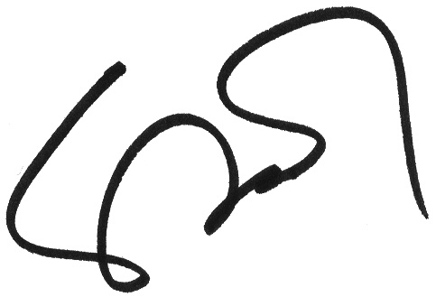
Gülay ÖZDEMİR
Genel Sekreter

KARAR NO- 1161) : Mesleki Değerlendirme Kurulu (MDK)’nun 20 Mart 2009 tarih ve 41/7 nolu toplantı kararları görüşüldü, Şubelerimiz tarafından yapılmakta olan işyeri denetimleri ile ilgili olarak, denetleme sonrası olası soruşturmalara konu olabilecek hukuksal boşluğun giderilmesi için;

    - Ziyaret edilecek işyerine bildirimin, telefon faks ve iadeli posta ile en az 15 gün önceden yapılmasına,

    - Randevu talebinin ekinde “İşyeri Bilgi Formu”nun da bulunmasına,

    - Ziyaretin mutlaka bildirimde belirtilen tarihte gerçekleştirilmesine,

    - Adres değişikliği nedeniyle denetimin gerçekleştirilememesi halinde, durumun tutanakla tespit edilmesine. (Ek-1 tutanak örneği)

    - İşyeri sahibinin denetimi kabul etmemesi, denetçilere zorluk çıkarılması ya da bilgi formunda yer alan sorulara yanıt vermek istememesi halinde bu durumun “İşyeri Bilgi Formu” nun 32. maddesinde tanımlı “denetçilerin görüşü” hanesinde mutlaka belirtilmesine,

    - 4708 sayılı Yapı Denetimi Hakkında Kanun’a aykırı olarak, işyerinin bir yapı denetimi firması ile ortak kullanıldığının belirlenmesi halinde bu durumun “İşyeri Bilgi Formu’nun 13.maddesinde tanımlı “açıklama” hanesinde mutlaka belirtilmesine,

Yukarıda açıklanmış hususların Şubelerimize bildirilmesine ve sorunlu dosyaların SİM Yönetmeliği’nin 22. maddesinin (b) bendi hükümleri doğrultusunda işlem görebilmesi için;
Şubelerimizin,
- Bugüne kadar gerçekleştirmiş oldukları tüm işyeri denetimlerine dair bilgileri Ek-2 de verilen tabloya işleyerek en geç 01 Mayıs 2009 tarihine kadar Oda Başkanlığına iletmelerine,

- 01 Mayıs 2009 sonrası yapılacak olan işyeri denetimlerine ait bilgileri, Ek-2 de verilen tabloya işleyerek, her ayın sonunda yazılı ve elektronik ortamda Oda Başkanlığına düzenli olarak bildirmelerine,

- Sorunlu işyerlerinin Yönetmelik hükümleri doğrultusunda işleme tabi tutulabilmeleri için, “İşyeri Bilgi Form”larının üst nüshalarının ve ilgili tutanakların, Şube Başkanlıkları tarafından bir üst yazı ile birlikte Oda Başkanlığına iletmelerine,

Dağıtım : İMO Şube Başkanlıklarına

Eki :- Ek-1Tutanak Örneği
- Ek-2 Tablo Örneği

